Описание документа «Заказ в Сервис»
Реквизиты:
Статус 1, Статус 2, Статус 3
Общие поля формы:
Номер
Дата
Контрагент (Выбор из справочника)
Контактное лицо с телефоном (отдельный справочник)
Договор (отбор по контрагенту, подставляется автоматически)
Адрес (отбор по контрагенту, подставляется автоматически)
Комментарий по доставке (текстовое поле с комментариями по особенностям поиска контрагента, доп. телефоны, временно заменяющие, ориентиры и т.п,)
Комментарий Заправки (Текстовое поле внизу)
Комментарий Отдела ремонта (Текстовое поле внизу)
Закладка «Обращение»
Табличная часть (Обращение)
П/п Номер, наименование (справочник номенклатуры), количество, комментарий

Закладка «Диагностика»
Табличная часть (Диагностика)
П/п Номер, Наименование (подбор из справочника номенклатуры), Общее количество, Замена чипа, Заправка, Восстановление, Чистка, Возврат, Комментарий
* Колонка с наименованием самая длинная, остальные 4 знака, комментарий как получится.
** Доступность ячеек определяется свойствами выбранной номенклатуры

Закладка «Согласование»
Табличная часть (Согласование)
П/п Номер, Наименование (подбор из справочника номенклатуры), Общее количество, Замена чипа, Заправка, Восстановление, Чистка, Возврат, Комментарий
*** Полностью дублируется таблица с закладки «Диагностика»

Закладка «Списание материалов»
Табличная часть «Списание материалов»
П/п Номер, Код по Базе (подбирается автоматически при выборе номенклатуры), Наименование (подбор из справочника номенклатуры), количество (План), количество (Факт), Цена (берется из док. Требование- Накладная после проведения), Общая стоимость (Вычисляется путем умножения цены на количество (Факт)). Поле Цена и стоимость недоступны для редактирования
Кнопка «Факт=План», подставляет в поле Факт значение из поля План.
Флаг «Проверил» (Checkbox)

Закладка «Сводные данные» (в разработке)
Здесь нужно собрать ссылки на документы поступления, доставки, маршрутные листы, Счета и реализации, требование-накладная (аналог структуры подчиненности)
**** Это пока не делаем.

Общие кнопки формы
ОК, Записать, Провести, Закрыть

Номенклатура:
В карточке номенклатуры добавить поля (или свойства):
- Сервисные характеристики, вес, объем
- «Виды работ», таблица с перечислением допустимых видов работ (подбираются из справочника «Набор видов запчастей») и соответствие с услугой (подбирается из справочника номенклатуры (услуги))
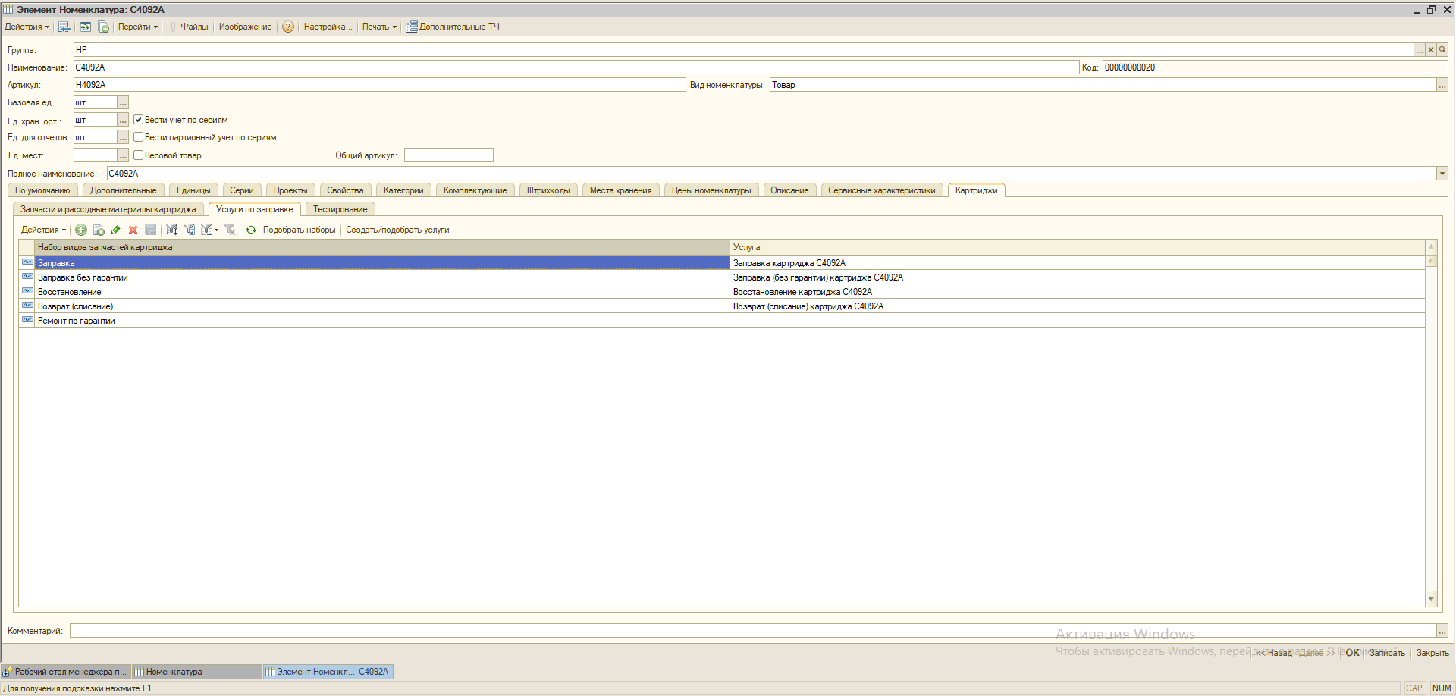

- «Материалы», таблица соответствия каждому допустимому виду работ определенных материалов (подбираются из справочника материалы (товары)).

Контрагент:

